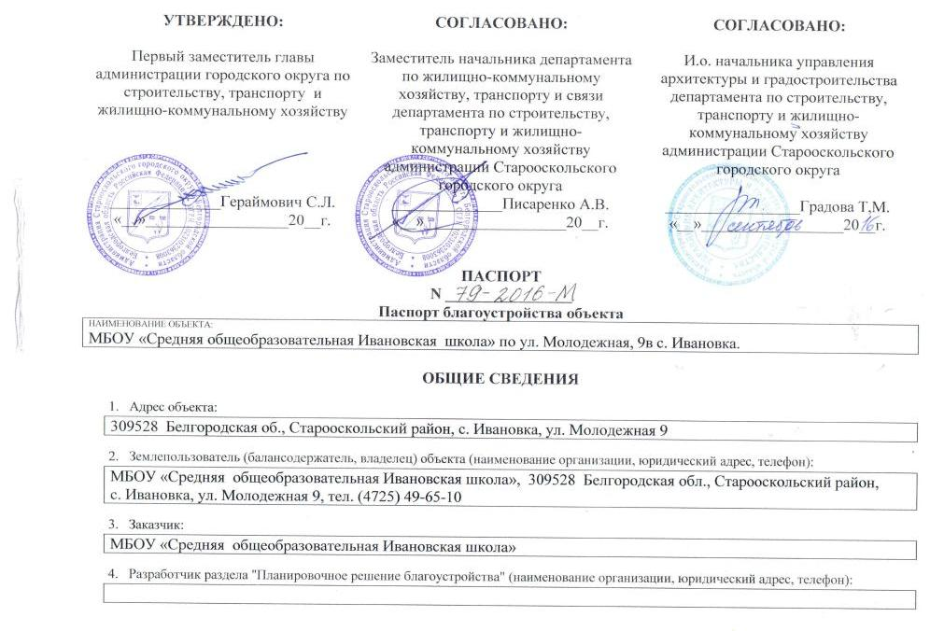
5.Разработчик раздела "Архитектурно-художественное оформление фасадов" (наименование организации, юридический адрес, телефон):

6.Составитель паспорта: (наименование организации, юридический адрес, телефон)

7.Дата выдачи заказчику согласованного с органами местного самоуправления в установленном порядке паспорта:
«___»__________________20__ г.

8.Ситуационная схема расположения объекта благоустройства

1  5  4  2  3 | Экспликация  - Здание школы  - Мастерские, гараж  - Тир  - Хоз. блок  - Теплица  Условные обозначения  ---------границы объекта благоустройства

- Баланс территории (в м2):

Общая площадь объекта - 10555,77 м², включая площадь учебно-опытного участка 7000 м² (0,7 га)

В том числе:
Площадь застройки – 3555,77 м²
Площадь плоскостных сооружений (общ.) – 1534 м²
Площадь проездов, тротуаров, площадок (общ.) –4467 м²
Площадь озелененных участков–4498 м²
Площадь водных поверхностей-нет
Содержание

Общие сведения |  |  | Лист  1
Содержание |  |  | 4
Раздел 1 | Планировочное решение благоустройства
 | 1.1. | Карта-схема закрепления границ территории для выполнения благоустройства и поддержания должного санитарного порядка. | 5
 | 1.2. | Схема планировочной организации земельного участка с объектами комплексного благоустройства на основе разработанного и согласованного ландшафтного дизайн-проекта. | 6
 |  | 1.2.1. Экспликация к схеме планировочной организации земельного участка. | 7
 | 1.3. | Схема планировочного решения озеленения (дендроплан) на основе разработанного и согласованного ландшафтного дизайн-проекта. | 10
 |  | 1.3.1. Экспликация к схеме планировочного решения озеленения. | 11
 | 1.4. | Визуализация архитектурно-ландшафтного обустройства объекта. | 12
Раздел 2 | Архитектурно-художественное оформление фасадов.
 | 2.1. | Развертка фасада (ов) по улице на основе разработанного и согласованного дизайн-проекта фасада. | 13
 | 2.2. | Цветовое решение фасада (ов) объекта с дизайном вывесок и витрин на основе разработанного и согласованного дизайн-проекта фасада. | 14
Раздел 3 | Пакет документов |  | 15
 | 3.1. | Соглашение о содержании территории. | 16
 | 3.2. | Информация о договоре (соглашении) на разработку ландшафтного дизайн-проекта. | 17
 | 3.3. | Информация об ответственных лицах, осуществляющих уходные мероприятия за зелёными насаждениями (либо договор). | 18
 | 3.4. | Информация о договоре на вывоз ТБО и ЖБО. | 19
 | 3.5. | Информация о договоре (соглашении) на разработку дизайн-проекта фасада объекта. | 20

1.Планировочное решение благоустройства
Карта-схема закрепления границ территории для выполнения благоустройства и поддержания должного санитарного порядка*.

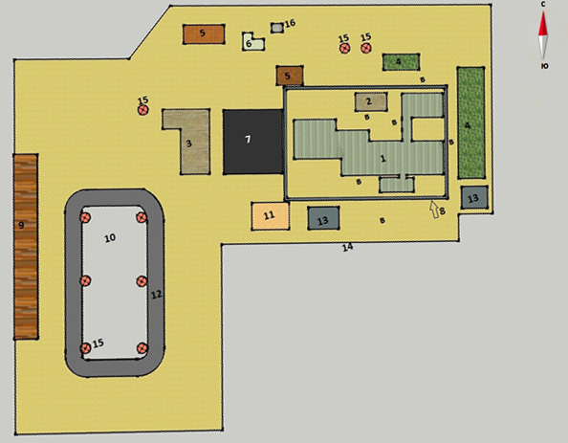 | Экспликация  1. Здание школы  2. Теплица  3. Мастерские, гараж  4. Фруктовый сад  5. Сарай  6. Закрытая трансформаторная подстанция  7. Учебно-опытный участок  8. Пешеходная дорожка  9. Тир  10. Стадион  11. Спортивная площадка  12. Беговая дорожка  13. Зона отдыха  14. Граница участка  15. Опоры электроосвещения  16. Площадка для мусоросборника  В. Цветники, клумбы, рабатки  Условные обозначения  ---------------- граница земельного участка  ========= граница благоустройства объекта (5 м.)

1.2. Схема планировочной организации земельного участка с объектами комплексного благоустройства на основе разработанного и согласованного ландшафтного дизайн-проекта, либо дизайн-проект.

19 м  82 м  6 м  85 м  131 м  59 м  138 м  38 м  75 м  148 м | Экспликация:  1. Здание школы  2. Теплица  3. Мастерские, гараж  4. Фруктовый сад  5. Сарай  6. Закрытая трансформаторная подстанция  7. Учебно-опытный участок  8. Пешеходная дорожка  9. Тир  10. Стадион  11. Спортивная площадка  12. Беговая дорожка  13. Зона отдыха  14. Граница участка  15. Опоры электроосвещения  16. Площадка для мусоросборника  В. Цветники, клумбы, рабатки

1.2.1.Экспликация к схеме планировочной организации земельного участка.
А. Плоскостные сооружения:
№ по схеме | Наименование | Кол-во единиц | Площадь, кв.м | Покрытия | Оборудование | Характеристика
11 | Спортплощадка | 1 | 1534,0 | естественное травяное покрытие | Футбольные ворота,  силовой городок | Трава «Горец птичий»
12 | Беговая дорожка | 1 | 165,0 | Асфальтобетон | нет | - цем.-песчан. смесь  смесь щебня с песком
13 | Зона отдыха | 4 | 35,0 | Асфальтобетон, песчаное | Скамья - 4 | - цем.-песчан. смесь  - смесь щебня с песком, песок
16 | Площадка для мусоросборника | 1 | 6,0 | асфальтобетон | Контейнер -3 | - цем.-песчан. смесь  - смесь щебня с песком

Б. Дорожно-тропиночная сеть:
№ по схеме | Наименование | Площадь, кв.м  (размеры) | Покрытия | Элемент примыкания | Характеристика
С-1 | Проезды | 300,0 | асфальтобетон | - | - цем.-песчан. смесь  смесь щебня с песком
 | Тротуары | нет | асфальтобетон | - | -
8 | Пешеходные дорожки | 850,0 | асфальтобетон | - | - цем.-песчан. смесь  - смесь щебня с песком
 | Лестницы | нет | - | - | -
 | Отмостки | 330,0 | асфальтобетон | - | - цем.-песчан. смесь  - смесь щебня с песком
 | Специальные дорожки (велодорожка и т.д.) | нет | - | - | -
В. Малые архитектурные формы и элементы благоустройства:
№ по схеме | Наименование | Кол-во единиц | Материал | Примечания
 | Игровое оборудование | нет | - | -
 | Спортивное оборудование
 | Ограждение | 1 | Сетка рабица
 | Светильники | 16
 | Скамьи | 3 | - | -
 | Урны | 4 | - | -
 | Цветочницы | 5 | Цветочные кашпо
 | Контейнеры | нет | - | -
 | Декоративная скульптура | 5 | Автомобильные шины, дерево, пластмасс. | -
 | Рекламные, информационные щиты и стенды | 1 | - | -
 | Декоративные бассейны | 1 | - | -
 | Фонтан |  | - | -
 | Элементы благоустройства территорий по приспособлению для маломобильных групп населения: опорные поручни, специальное оборудование на детских и спортивных площадках |  | - | -
 | Иное оборудование | нет | - | -

Г. Инженерная организация территории:
№ по схеме | Наименование | Характеристика и функциональное назначение | Параметры | Примечания
 | Геопластика рельефа
 | Местные сети | Водоснабжение осуществляется от центрального водопровода, проходящего по Береговая.  Электроснабжение здания выполняется по договору к существующим электрическим сетям филиалаОАО «МРСК Центра»-«Белгородэнерго»
 | Сети наружного освещения | Планируется восстановление освещения школьного стадиона.
 | Поливочный водопровод | Требуется
 | Дренажные системы | Не требуется
 | Ливневая канализация | Не требуется
 | Поверхностный сток | Естественный по спланированной поверхности

1.3. Схема планировочного решения озеленения (дендроплан) на основе разработанного и согласованного ландшафтного дизайн-проекта, либо дизайн-проект.

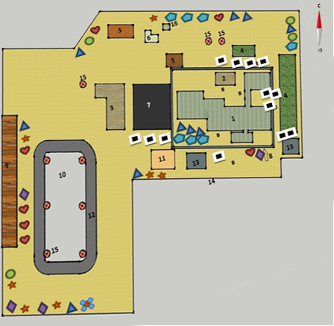 | Условные обозначения:  – рябина  – каштан  –береза  – клен  – липа  – вишня  – тополь

1.3.1. Экспликация к схеме планировочного решения озеленения.
Д. Озеленение территории:
№ по схеме | Элементы озеленения | Кол-во | Наименование | Характеристика | Примечания
 | Газон | 3 | обыкновенный | Европейского типа, естественный | -
 | Кустарник:
 | в группах | 70 шт. | Спирея, чубушник, форзиция, гортензия, туя. | 8 гр.
 | в живой изгороди | 500шт | Спирея, шиповник, роза. | 2 гр.
 | Деревья:
 | рядовая посадка | 870шт | Ель, береза, акация, рябина, тополь, каштан, клен, вишня, абрикос, слива.
 | в группах | 25шт | Каштан, туя. | 5гр.
 | одиночные | 3 шт | Ель.
 | Цветочное оформление | 2500шт | Цветники из однолетников и многолетников | астра сортовая, петуния, клещевина, ирис, тюльпан, хоста, флокс, маргаритка, ромашка,сентябрина, бархатцы, ромашка, винидиум. | Количество растений зависит от размера клумбы или робатки
 | Контейнерное озеленение | нет | - | - | -
 | Вертикальное озеленение | 2 | Спирея, роза плетистая.

Е. Природоохранные мероприятия:
№ по схеме | Наименование | Характеристика и функциональное назначение | Параметры | Примечания
 | Ветрозащита | не требуется | - | -
 | Шумозащита | не требуется | - | -
 | Склоноукрепление | не требуется | - | -
 | Берегоукрепление | не требуется | - | -
 | Система мусоросбора | по договору на вывоз ТБО | 3 контейнер | - раза в месяц

1.4.Визуализация архитектурно-ландшафтного обустройства объекта.
(Количество видов, необходимое для полного представления об объекте)
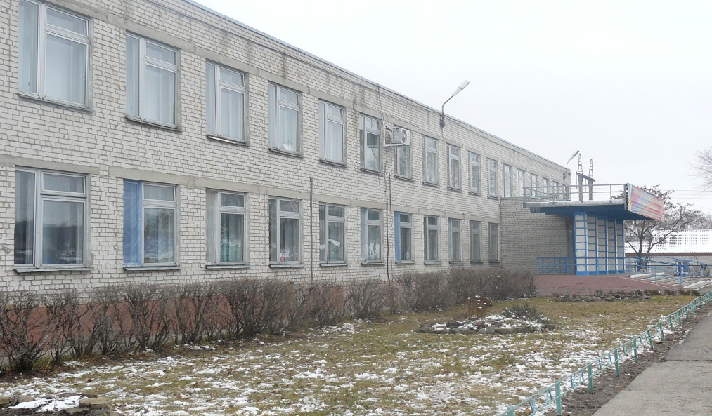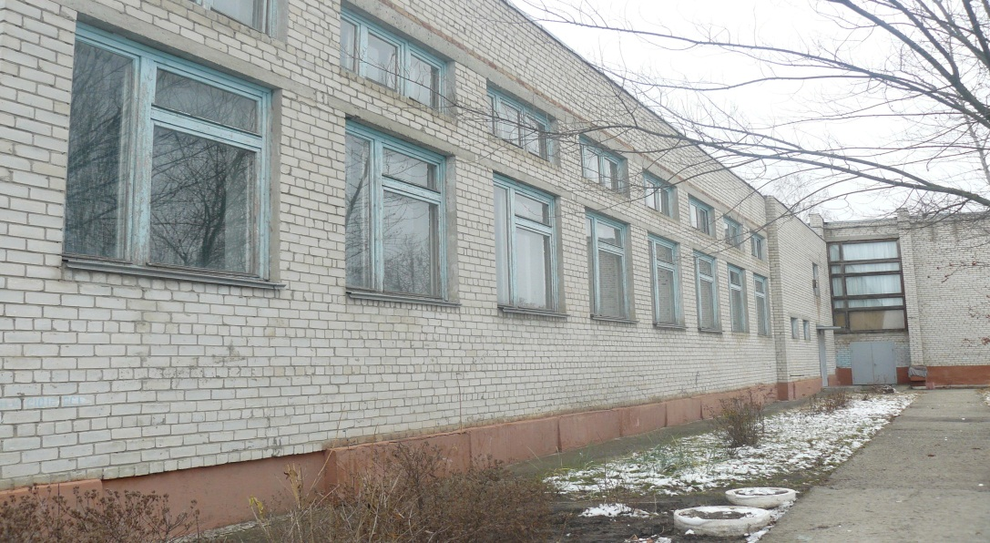

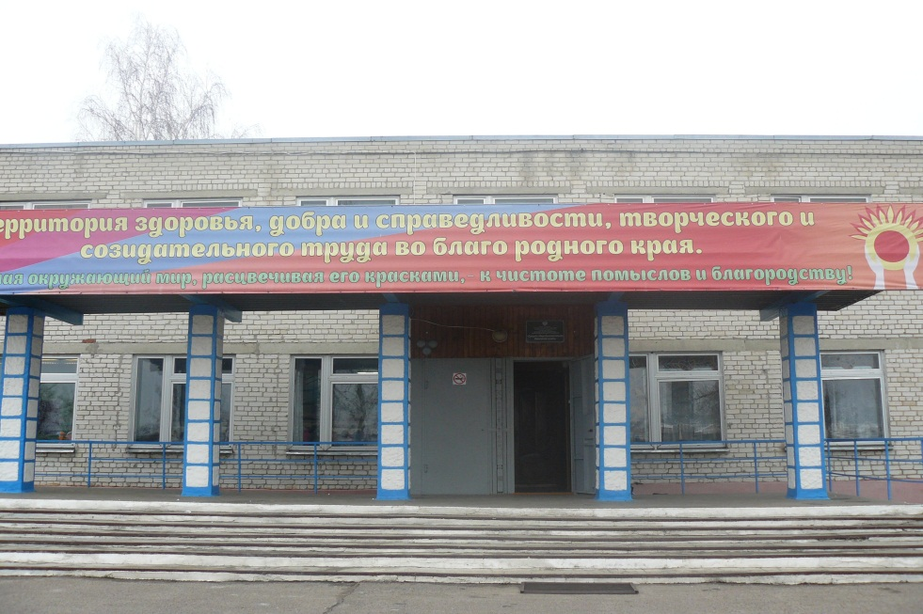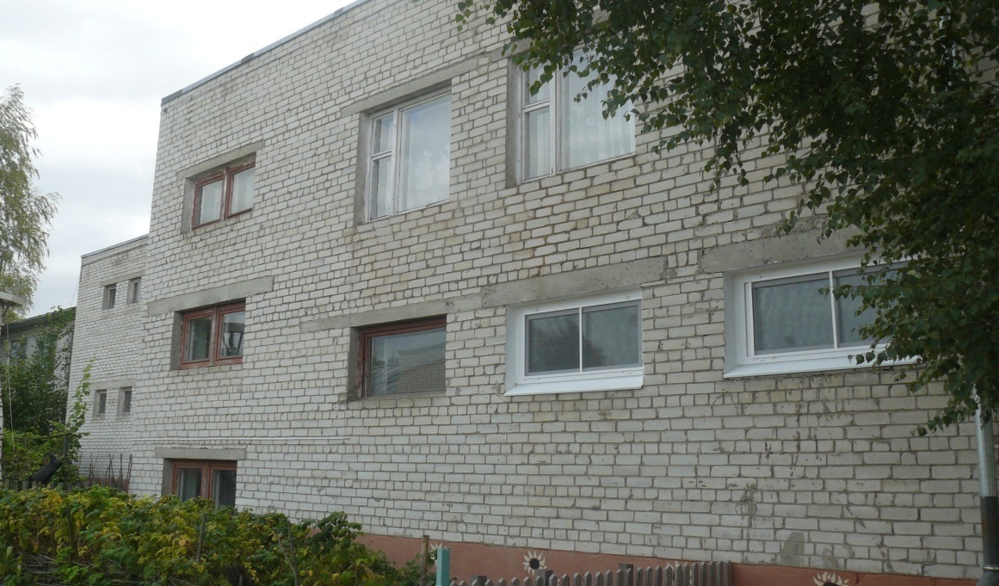

Архитектурно-художественное оформление фасадов
2.1. Развертка фасада (ов) по улице на основе разработанного и согласованного дизайн-проекта фасада,либо дизайн-проект.

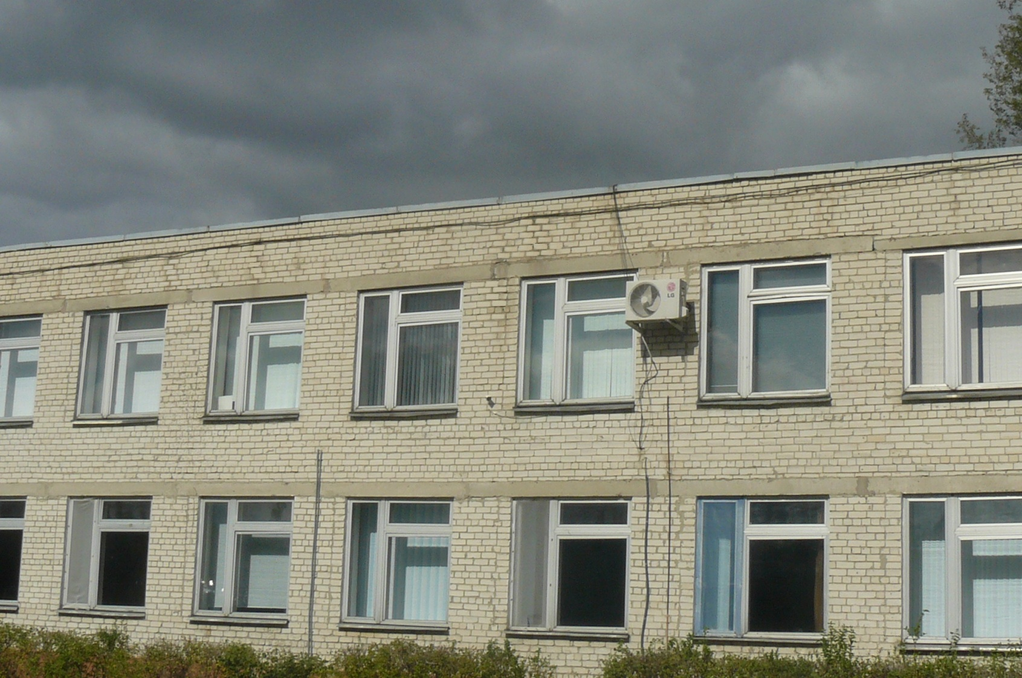

2.2. Цветовое решение фасада (ов) объекта с дизайном вывесок и витрин на основе разработанного и согласованного дизайн-проекта фасада, либо дизайн-проект.
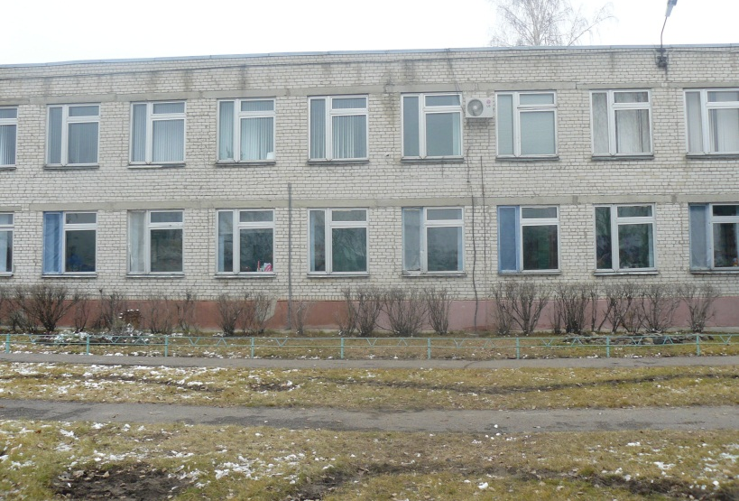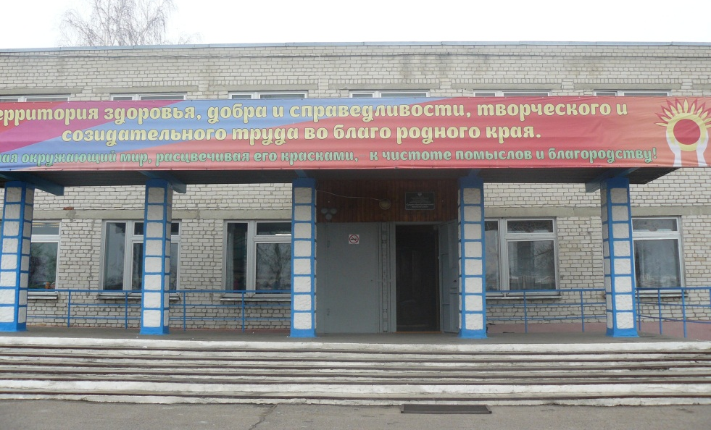
4
3
1
2

№ п/п | Наименование элемента фасада | Наименование и обозначение материала | Наименование и номер эталона цвета | Эталон цвета | Примечание  5
1 | Стена | Кирпич белый | белый
2 | Окна | Алюминиево- деревянные – фасад и спортивный зал и мастерские-  деревянные | белый
3 | Крыша | Мягкая кровля (рулонная) | черный
4 | Колонны | Кирпич белый покрашенный водоэмульсионной краской собственными силами | белые
5 | Двери | металлические | серый

2.3. Решение подсветки и тематические украшения фасада (ов) к празднику
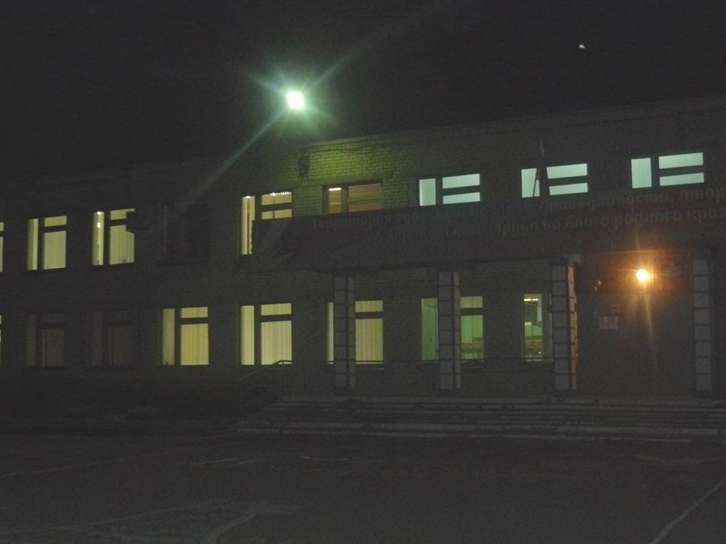

- Пакет документов

3.1. Соглашение о содержании территории.–приказ администрации Старооскольского городского округа №483-к от 14.12.2015г.
3.2. Информация о договоре (соглашении) на разработку ландшафтного дизайн-проекта - договор не заключался.
3.3. Информация об ответственных лицах, осуществляющих уходные мероприятия за зелёными насаждениями – учитель биологии.
3.4. Информация о договоре на вывоз ТБО и ЖБО - договор на ТБО № 1641ш/16 от 30.12.2015г, договор на ЖБО № 481 от 01.04.16г.(копии прилагаются).
3.5. Информация о договоре (соглашении) на разработку дизайн-проекта фасада объекта - договор отсутствует.
3.6. Правила посадки и содержания зеленых насаждений – п.5 в соответствии с правилами благоустройства, озеленения, обеспечения чистоты и порядка на территории Старооскольского городского округа.
3.6.1. Осуществляется в соответствии с «Правила и регламент создания, содержания и охраны зеленых насаждений в населенных пунктах Белгородской области».
3.6.2. Осуществляется в соответствии с «Рекомендации по ландшафтному обустройству территорий населенных пунктов Белгородской области».
3.6.3. Осуществляется в соответствии с СНиП III-10-75 «Благоустройство территорий».
3.6.4. Осуществляется в соответствии с СП 42.13330.2011 «Градостроительство. Планировка и застройка городских и сельских поселений».
3.7. Требования к содержанию территории (выписка из правил благоустройства)–
5. Озеленение территории и содержание зеленых насаждений

5.1. Основные положения озеленения, содержания территории и зеленых насаждений.
5.1.1. Озеленение территории и содержание зеленых насаждений на территории городского округа должно осуществляться в соответствии с действующими нормами и правилами.
5.1.2. Зеленые насаждения являются обязательным элементом благоустройства территории. Ландшафтное обустройство и озеленение являются неотъемлемыми компонентами объектов благоустройства территории, должны предусматриваться в проектной документации.
5.1.3. Осуществление градостроительной деятельности на территории городского округа основывается на принципе максимального сохранения зеленых насаждений.
5.1.4. Вырубка и обрезка деревьев на землях общего пользования, за исключением санитарной и аварийной рубки и обрезки, производится на основании разрешения, выдаваемого администрацией городского округа.
5.1.5. Санитарная и аварийная рубка и обрезка деревьев производится на основании актов обследования зеленых насаждений, проведенных специализированной организацией с обязательным привлечением должностного лица администрации городского округа.
5.1.6. Вырубка и (или) жесткая обрезка деревьев, кустарников и других зеленых насаждений на землях общего пользования, за исключением санитарной и аварийной рубки и (или) обрезки, допускается при условии обязательного проведения компенсационного озеленения в десятикратном размере ценными породами деревьев и пятилетнего последующего ухода или уплаты компенсационной стоимости в сроки, предусмотренные разрешением на вырубку и (или) обрезку.
5.1.7. Запрещается посадка деревьев в пределах охранных зон подземных и наземных коммуникаций.
5.1.8. В составе комплексного благоустройства рекомендуется использовать элементы декоративного озеленения, ландшафтных композиций в соответствии с элементами благоустройства территории городского округа.
5.1.9. Физические, должностные и юридические лица обязаны принимать меры для сохранения зеленых насаждений, не допускать незаконные действия или бездействия, способные привести к повреждению или уничтожению зеленых насаждений.
5.1.10. Места посадки зеленых насаждений на территориях общего пользования определяются администрацией городского округа.
5.1.11. Стрижка газонов, выкос сорной растительности производятся на высоту до 3 - 5 см периодически при достижении травяным покровом высоты 15 см. Скошенная трава должна быть убрана в течение суток.
5.1.12. За незаконную рубку или повреждение деревьев взыскивается ущерб в соответствии с действующим законодательством.
5.1.13. Владельцы линий электропередач обеспечивают своевременную обрезку веток под линиями электропередач.
5.1.14. Порядок выдачи разрешения на вырубку (валку) и (или) жесткую обрезку зеленых насаждений определяется администрацией городского округа.
5.1.15. Ответственными за содержание озелененных территорий, сохранность зеленых насаждений в границах участка являются землепользователи, землевладельцы и арендаторы и (или) лица, заключившие Соглашение.
5.2. Обязанности по содержанию озелененных территорий, охране зеленых насаждений.
Ответственные за содержание озелененных территорий и охрану зеленых насаждений обязаны:
5.2.1. Обеспечить сохранность насаждений.
5.2.2. Обеспечить квалифицированный уход за насаждениями в соответствии с установленными правилами.
5.2.3. Своевременно принимать меры борьбы с вредителями и болезнями, обеспечивать уборку сухостоя (сухой травы, пожнивных остатков), вырезку сухих и поломанных сучьев и лечение ран, дупел на деревьях.
5.2.4. В летнее время и в сухую погоду поливать газоны, цветники, деревья и кустарники.
5.2.5. Не допускать вытаптывания газонов и складирования на них материалов, песка, мусора, снега, сколов льда, металлолома и т.д.
5.2.6. Производить регулярное кошение трав, прополку газонов и цветников, посев трав, уничтожение сорной растительности.
5.2.7. Снос и пересадку деревьев и кустарников, производимых в процессе содержания и ремонта, осуществлять в соответствии с паспортом ландшафтного обустройства (при его наличии).
5.2.8. Вывозить собранные растительные остатки (опавшая листва, сухая трава и др.) в течение двух дней по окончании работ.
5.2.9. Вывозить порубочные остатки (спиленные деревья, ветки и др.) в течение 3 дней по окончании работ.
5.3. Обеспечение сохранности и надлежащего состояния зеленых насаждений на территории городского округа.
На озелененных территориях, расположенных на землях городского округа, находящихся в собственности или распоряжении городского округа, запрещается:
5.3.1. Складировать любые материалы, устраивать свалки мусора, снега и льда, за исключением чистого снега, полученного от расчистки садово-парковых дорожек.
5.3.2. Использовать роторные снегоочистительные машины для перекидки снега на насаждения (использование роторных машин на уборке озелененных улиц и площадей допускается лишь при наличии на машине специальных направляющих устройств, предотвращающих попадание снега на насаждения).
5.3.3. Сбрасывать снег с крыш на участки, занятые насаждениями, без принятия мер, обеспечивающих сохранность деревьев и кустарников.
5.3.4. Сжигать листья, сметать листья в лотки в период массового листопада, засыпать ими стволы деревьев и кустарников (целесообразно собирать их в кучи, не допуская разносов по улицам, удалять в специально отведенные места для компостирования, вывозить на свалку или использовать при устройстве дренажа).
5.3.5. Сбрасывать смет и другие загрязнения на газоны.
5.3.6. Проводить разрытия для прокладки инженерных коммуникаций с нарушением установленных правил.
5.3.7. Осуществлять проезд, остановку и стоянку автомашин, мотоциклов и других видов транспорта.
5.3.8. Разжигать костры и нарушать правила противопожарной охраны.
5.3.9. Подвешивать на деревьях гамаки, качели, веревки для сушки белья, забивать в стволы деревьев гвозди, прикреплять рекламные щиты, электропровода, колючую проволоку и другие ограждения, которые могут повредить деревья.
5.3.10. Добывать из деревьев сок, смолу, делать надрезы, надписи и наносить другие механические повреждения.
5.3.11. Рвать цветы и ломать ветви деревьев и кустарников.
5.3.12. Самовольно вырубать, сажать деревья и кустарники.
5.3.13. Производить посадку деревьев и кустарников в пределах охранных зон сетей инженерно-технического обеспечения.
5.3.14. Оставлять неубранной сухую растительность (траву, порубочные и иные древесные остатки).

6. Содержание прилегающей территории

6.1. Общие положения о содержании прилегающей территории.
6.1.1. Физические, юридические лица и индивидуальные предприниматели участвуют в благоустройстве прилегающих территорий в порядке, предусмотренном настоящими Правилами.
6.1.2. Для определения степени участия физических и юридических лиц, индивидуальных предпринимателей в благоустройстве заключается Соглашение.
6.1.3. Границы прилегающей территории, лица, ответственные за содержание прилегающей территории, определяются Соглашением, заключаемым администрацией городского округа с физическими и юридическими лицами, индивидуальными предпринимателями.
6.1.4. Заключение Соглашения не влечет перехода прав на прилегающую территорию к лицам, осуществляющим ее содержание.
6.1.5. Для закрепления территории городского округа в целях благоустройства администрацией городского округа формируются карты-схемы с учетом фактического использования территории юридическими и физическими лицами, индивидуальными предпринимателями.
6.1.6. Благоустройство территорий, не закрепленных за юридическими, физическими лицами, индивидуальными предпринимателями, обеспечивается администрацией городского округа.
6.1.7. Уборка и благоустройство прилегающей территории осуществляется в соответствии с настоящими Правилами.
6.2. Определение границ прилегающей территории.
6.2.1. При составлении карт-схем и заключении Соглашения размер прилегающей территории определяется от границ отведенной территории исходя из следующих параметров:
а) для отдельно стоящих нестационарных объектов мелкорозничной торговли, бытового обслуживания и услуг (киосков, торговых комплексов, павильонов), расположенных:
на придомовых территориях многоквартирных жилых домов - 10 метров от фасада по всему периметру сооружения, за исключением земельного участка, входящего в состав общего имущества собственников помещений в многоквартирных домах;
на территории общего пользования - 10 метров от фасада по всему периметру сооружения;
на производственных территориях - 10 метров от фасада по всему периметру сооружения;
на остановочных (посадочных) площадках общественного транспорта - 15 метров от фасада по всему периметру сооружения, а также 0,5 метра от лотка дороги;
на прочих территориях - 10 метров от фасада по всему периметру сооружения;
б) для многоквартирных жилых домов - в пределах границ фактически используемой территории;
в) для нежилых помещений многоквартирного дома, в том числе встроенных и пристроенных нежилых помещений, длина определяется по внешним границам нежилого помещения, ширина - от фасада здания, в котором находится нежилое помещение, до конца тротуара, а при его отсутствии - до границы проезда или дороги общего пользования, в иных случаях площадь прилегающей территории определяется пропорционально размеру общей площади нежилого помещения, принадлежащего физическому или юридическому лицу на праве собственности, и с учетом сформированного земельного участка, находящегося в общей долевой собственности собственников помещений многоквартирного дома.
При определении ширины прилегающей территории учитывается необходимость содержания и благоустройства территорий и объектов благоустройства, используемых собственниками или пользователями нежилых помещений при осуществлении хозяйственной или иной деятельности (дорожки, тротуары для входа в помещение, МАФ, автостоянки и другие элементы благоустройства);
г) для индивидуальных жилых домов - 10 метров по всему периметру земельного участка или до границ соседних земельных участков, а с главного фасада дома до тротуара (в случае его отсутствия - до границы внутриквартального проезда);
д) для отдельно стоящих нежилых зданий (торговых, офисных и иных зданий), за исключением объектов, для которых настоящими Правилами установлены иные параметры:
Длина:
для зданий без ограждения - по внешним границам здания плюс половина санитарного разрыва с соседними зданиями, в случае отсутствия соседних зданий - не менее 10 метров от фасада по всему периметру здания;
для зданий без ограждения - с открытой стоянкой для автотранспорта перед зданием - не менее 10 метров от фасада по всему периметру здания плюс площадь автостоянки;
для зданий, имеющих ограждение, - не менее 10 метров от ограждения по всему периметру;
Ширина: от фасада здания до границы проезда или дороги общего пользования;
е) для промышленных объектов - в пределах ориентировочной санитарно-защитной зоны, но не менее 50 метров по всему периметру отведенной территории;
ж) для автозаправочных станций, автогазозаправочных станций, автомоечных постов, заправочных комплексов, шиномонтажных мастерских и станций технического обслуживания - в пределах санитарно-защитной зоны, но не менее 15 метров по периметру отведенной территории и подъезды к объектам;
з) для гаражей, гаражно-строительных кооперативов, гаражных кооперативов, автостоянок, парковок, садоводческих объединений - 25 метров по периметру отведенной территории;
и) для подземных и наземных пешеходных переходов - 2 метра от наземной части перехода по всему периметру;
к) для отдельно стоящих рекламных и информационных конструкций - в радиусе 5 метров от основания объекта;
л) для строительных площадок - 15 метров от ограждения по периметру и подъездные пути к объекту;
м) для водоразборных колонок (с устройством и содержанием стоков для воды) - в радиусе 5 м от водоразборных колонок;
н) для железнодорожных путей, проходящих по территории городского округа, - в пределах полосы отвода, включая откосы выемок и насыпей, переезды, переходы через пути;
о) для территорий, отведенных для размещения и эксплуатации линий электропередач, газовых, водопроводных и тепловых сетей, - в пределах охранной зоны;
п) для отдельно стоящих тепловых, трансформаторных подстанций, зданий и сооружений инженерно-технического назначения на территориях общего пользования - в пределах санитарно-защитной зоны, но не менее 5 метров по периметру;
р) для площадок, предназначенных для размещения мусорных контейнеров, - 20 метров по периметру.
6.2.2. При невозможности закрепления прилегающей территории в пределах указанных параметров в условиях сложившейся застройки размер определяется индивидуально исходя из фактического расположения объекта.
6.3. Порядок закрепления прилегающей территории для содержания и уборки.
6.3.1. Администрация городского округа заключает Соглашения, к которым прилагаются карты-схемы, с индивидуальными предпринимателями, физическими и юридическими лицами о закреплении прилегающей территории для организации работ по уборке и благоустройству земельных участков.
6.3.2. Карты-схемы закрепления территории разрабатываются администрацией городского округа.
6.3.3. На карту-схему наносятся:
а) границы собственных территорий;
б) границы прилегающих территорий, закрепленных за индивидуальными предпринимателями, физическими и юридическими лицами.
6.3.4. Закрепление прилегающей территории является бесплатным.
6.3.5. Порядок заключения Соглашения и его условия определяются администрацией городского округа.

